LE PÈre LAPAILLE
TP info sur GeoGebra
www.geogebra.org

Commentaire : Résoudre un problème de surface en appliquant le théorème de Thalès.

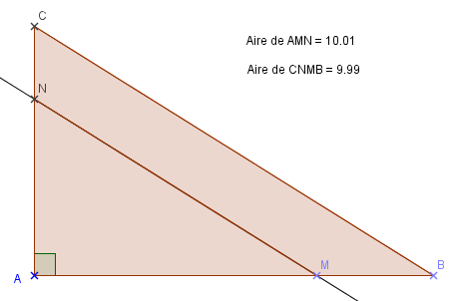

Le père Lapaille possède un terrain qui a la forme d’un triangle rectangle ABC dont les côtés de l’angle droit mesurent respectivement AB = 80 m et AC = 50 m.

Il souhaite partager ce terrain pour ses deux fils en deux parcelles AMN et MBCN de même aire de façon que la ligne de partage soit une droite parallèle à l’hypoténuse de son terrain triangulaire.

L'objectif est de trouver la position de la ligne de partage répondant au problème du père Lapaille.

- À l'aide d'un logiciel de géométrie dynamique, conjecturer une valeur approchée de la longueur AM.

- Calculer l'aire du triangle ABC.

- a) En posant x = AM, exprimer la longueur AN en fonction de x.
b) Exprimer l'aide du triangle AMN en fonction de x.

- Déduire des questions 2. et 3.b. la valeur exacte de la longueur AM.
Hors du cadre de la classe, aucune reproduction, même partielle, autres que celles prévues à l'article L 122-5 du code de la propriété intellectuelle, ne peut être faite de ce site sans l'autorisation expresse de l'auteur.
www.maths-et-tiques.fr/index.php/mentions-legales

